**ИНСТРУКЦИЯ ПО НАСТРОЙКЕ ПОДКЛЮЧЕНИЯ**

**АРМ СВ-Г К ПРОДУКТИВНОМУ КОНТУРУ ШЛЮЗА ПРИЕМА ЭЛЕКТРОННЫХ РЕЕСТРОВ В ЕЦП (СФР)**

|  |
| --- |
| **ВАЖНО! Начиная с 02.06.2025 необходимо использовать АРМ СВ-Г версии не ниже 1_03_4_20250529 и ссылку для подключения к новому шлюзу приема электронных реестров в ЕЦП.** |

Для установки новой версии АРМ СВ-Г необходимо перейти на сайт <https://lk.fss.ru/sv.html>. Скачайте и установите АРМ СВ-Г версии не ниже 1_03_4_20250529 (предыдущая установленная версия АРМ СВ-Г будет заменена).

Для настройки подключения АРМ СВ-Г к новому шлюзу приема электронных реестров в ЕЦП необходимо указать новую ссылку в параметрах подключения. Таким образом текущая ссылка для работы с прежним шлюзом - <https://docs.fss.ru/ws-quarantine/api/soap/QuarantineStatementServicePorts?wsdl> должна быть заменена на ссылку для работы с шлюзом в ЕЦП <https://ecp.sfr.gov.ru/vnim/quarantine/QuarantineStatementServicePorts?wsdl>

**ЗАМЕНА ССЫЛКИ К НОВОМУ ШЛЮЗУ ПРИЕМА ЭЛЕКТРОННЫХ РЕЕСТРОВ В ЕЦП В АРМ СВ-Г**

1. Запустите АРМ СВ-Г
2. В меню «Администрирование» необходимо выбрать «Настройки сервисов СФР». В открывшемся модальном окне в поле «Строка соединения» укажите ссылку для подключения к новому шлюзу приема электронных реестров в ЕЦП: <https://ecp.sfr.gov.ru/vnim/quarantine/QuarantineStatementServicePorts?wsdl> (Рисунок 1).

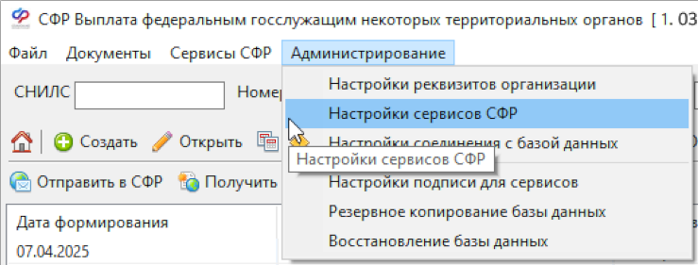 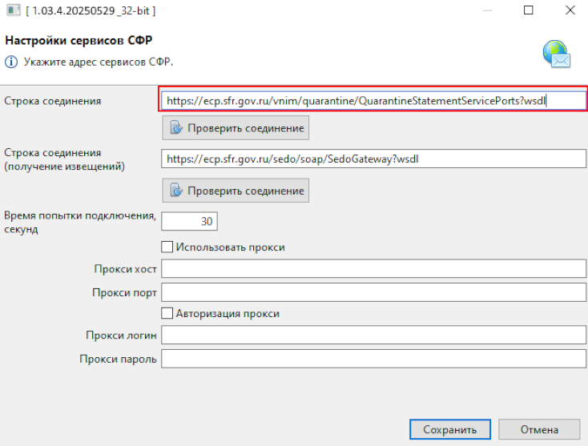

Рисунок 1 – Настройка сервисов СФР